MATERSKÁ ŠKOLA JANKA HRAŠKA

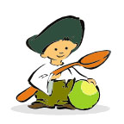

Čo potrebuje dieťa pri nástupe do materskej školy.
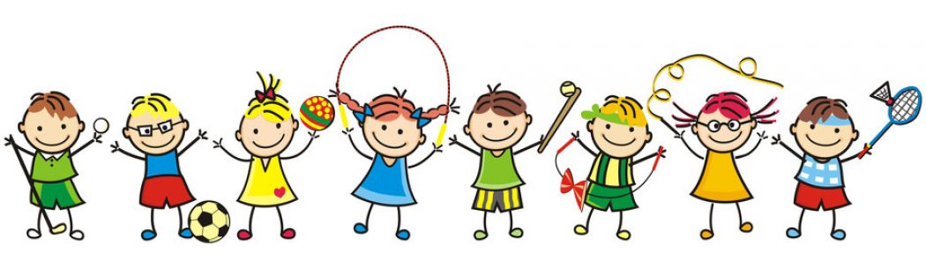

Dieťa potrebuje predovšetkým vašu podporu a pozitívny prístup, aby sa do materskej školy tešilo. Stretne sa tu s novými kamarátmi, s pani učiteľkami a ostatnými zamestnancami, ktorí sa na každé nové dieťa tešia a pomôžu mu zvládnuť počiatočnú neistotu a adaptáciu.

Do materskej školy je potrebné priniesť:

- hygienické vreckovky (balené v krabici)
- hrebeň so šnúrkou na zavesenie
- zubnú kefku, zubnú pastu
- pyžamo
- prezuvky (dôležité zo zdravotného hľadiska)
- náhradné oblečenie (spodnú bielizeň, tepláky, tričko..) zbalené vo vrecku do skrinky.

Všetky veci dieťaťa je potrebné podpísať.

